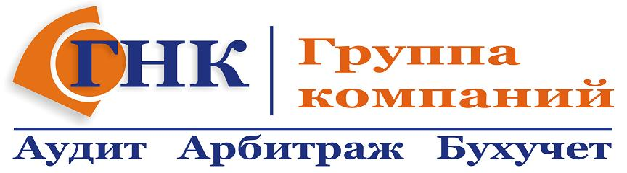
Общество с ограниченной ответственностью
«АУДИТОРСКАЯ ФИРМА ГНК»
Лиц. Минфина РФ № Е000513 от 25.06.2002 г., ИНН 7602018230 / КПП 760201001
www.gnk-audit.ru E-mail: gnk@nordnet.ru kotova@nordnet.ru

150003, г. Ярославль, ул. Республиканская, д.3, корп.7, офис 217 т. (4852) 72-02-15, 58-16-15, 58-31-48, 58-58-54

АУДИТОРСКОЕ ЗАКЛЮЧЕНИЕ
по финансовой (бухгалтерской) отчетности
ОАО «Аварийно-ремонтная служба»
за период с 01.01.2009 г. по 31.12.2009 г.
акционерам ОАО «Аварийно-ремонтная служба»

АУДИТОР:
Общество с ограниченной ответственностью «Аудиторская фирма ГНК».

Место нахождения: 150052, г. Ярославль, ул. Ал. Невского, д.5

Свидетельство о государственной регистрации серия 76 № 000500634 выдано Инспекцией Министерства РФ по налогам и сборам по Дзержинскому району г. Ярославля 18.11.2002г.

Является корпоративным членом Международного института аудиторов сертификат серия Д № 00026 от 26.02.10г. протокол № 03-10

АУДИРУЕМОЕ ЛИЦО:
ОАО «Аварийно-ремонтная служба»
Место нахождения: Ярославская обл., г. Ярославль пр-т Октября д.42-а

Свидетельство о регистрации 76 № 002375932. поставлено на учет в налоговом органе, свидетельство о постановке на учет серия 76 №002092550 выдано ИФНС России по Ленинскому р-ну г. Ярославля 19.07.2007г.

1. Мы провели аудит прилагаемой финансовой (бухгалтерской) отчетности ОАО «Аварийно-ремонтная служба» за период с 01 января по 31 декабря 2009 г. включительно. Финансовая (бухгалтерская) отчетность ОАО «Аварийно-ремонтная служба» состоит из:
- бухгалтерского баланса;
- отчета о прибылях и убытках;
- приложений к бухгалтерскому балансу и отчету о прибылях и убытках
- пояснительной записки к бухгалтерскому отчету за 2009г.

2. Ответственность за подготовку и представление этой финансовой (бухгалтерской) отчетности несет исполнительный орган ОАО «Аварийно-ремонтная служба»
Наша обязанность заключается в том, чтобы выразить мнение о достоверности во всех существенных отношениях данной отчетности и соответствии порядка ведения бухгалтерского учета законодательству Российской Федерации на основе проведения аудита.

3. Мы провели аудит в соответствии:
- с Федеральным законом «Об аудиторской деятельности»;
- Федеральными правилами (стандартами) аудиторской деятельности;
- внутрифирменными правилами (стандартами) аудиторской деятельности ООО «Аудиторская фирма ГНК», утвержденными Приказом Директора ООО «Аудиторская фирма ГНК»;
- правилами (стандартами) аудиторской деятельности аудитора;
- нормативными актами органа, осуществляющего регулирование деятельности аудируемого лица.

4. Аудит планировался и проводился таким образом, чтобы получить разумную уверенность в том, что финансовая (бухгалтерская) отчетность не содержит существенных искажений. Аудит проводился на выборочной основе и включал в себя изучение на основе тестирования доказательств, подтверждающих числовые показатели в финансовой (бухгалтерской) отчетности и раскрытие в ней информации о финансово-хозяйственной деятельности, оценку соблюдения принципов и правил бухгалтерского учета, применяемых при подготовке финансовой (бухгалтерской) отчетности, рассмотрение основных оценочных показателей, полученных руководством аудируемого лица, а также оценку представления финансовой (бухгалтерской) отчетности. Мы полагаем, что проведенный аудит представляет достаточные основания для выражения нашего мнения о достоверности финансовой (бухгалтерской) отчетности и соответствии порядка ведения бухгалтерского учета законодательству Российской Федерации.

5. В отношении имеющихся замечаний, не имеющих существенного характера, изложенных в письменной информации к настоящему заключению разногласия с исполнительным органом хозяйствующего субъекта отсутствуют.

6. По нашему мнению, за исключением влияния на финансовую (бухгалтерскую) отчетность обстоятельств, изложенных в предыдущей части, финансовая (бухгалтерская) отчетность ОАО «Аварийно-ремонтная служба» отражает достоверно во всех существенных отношениях финансовое положение на 31 декабря 2009 г. и результаты финансово-хозяйственной деятельности за период с 01 января по 31 декабря 2009 г. включительно в соответствии с требованиями законодательства РФ в части подготовки финансовой (бухгалтерской) отчетности.

« 10 » марта 2010 г.

Директор ООО «Аудиторская фирма ГНК» | С.Ю. Котова
Квалификационный аттестат аудитора № К 029782  выдан 13.04.2009 г. ЦАЛАК Минфина России,  продлен на неограниченный срок. | Е.О. Курочкина

